Nombre de Contratista: | Cristian Camilo Ramírez Bermúdez
Número de Contrato: | 100.15.01-040-2023 | Número de acta | 10
Área / Proceso: | Instructor TLC Auxiliar de Seguridad Ocupacional / Gestión Académica
Mes Evidenciado: | Noviembre

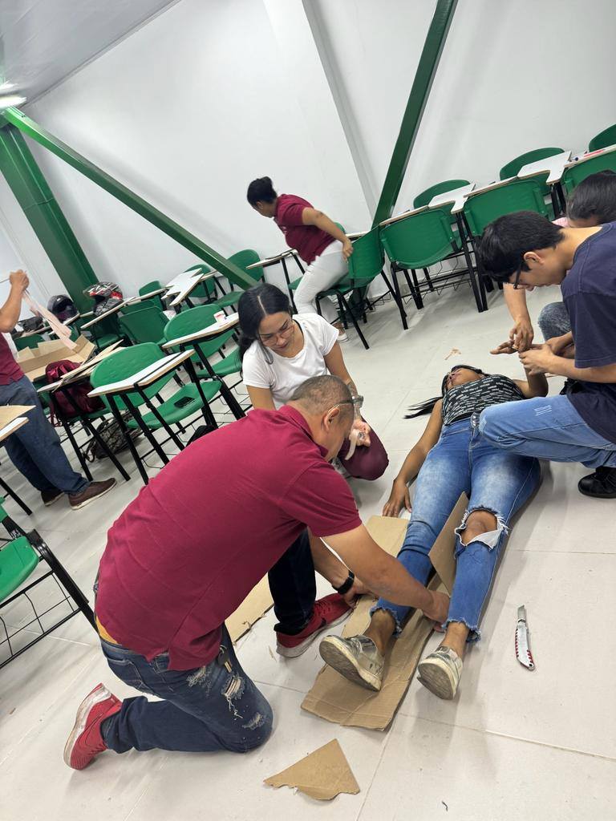  Descripción: Finalizacion del modulo de emergencias y primeros auxilios  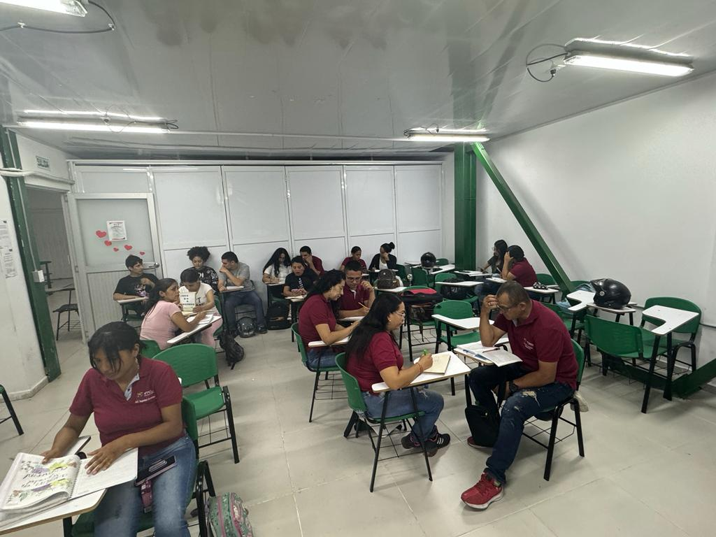  Descripción: Ejecucion de primeros auxilios y emergencias  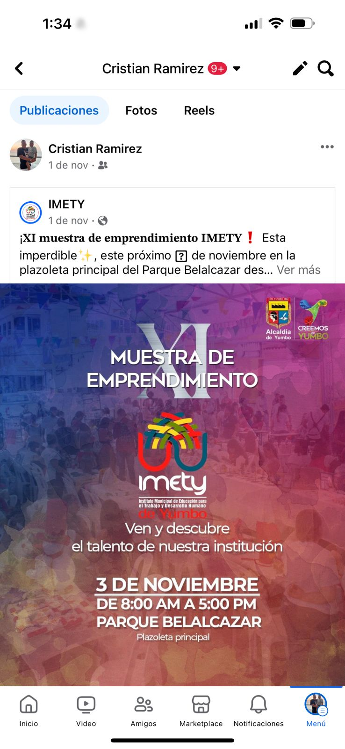   | 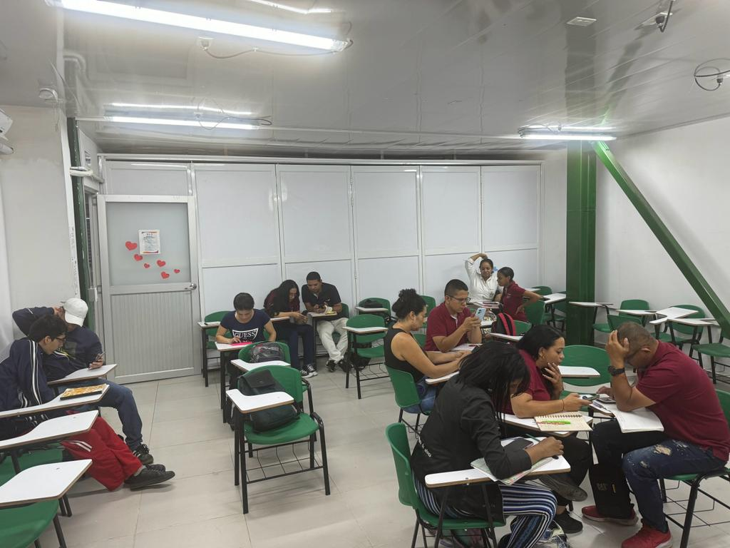  Descripción: Inicio de modulo de recursos humanos y de personal  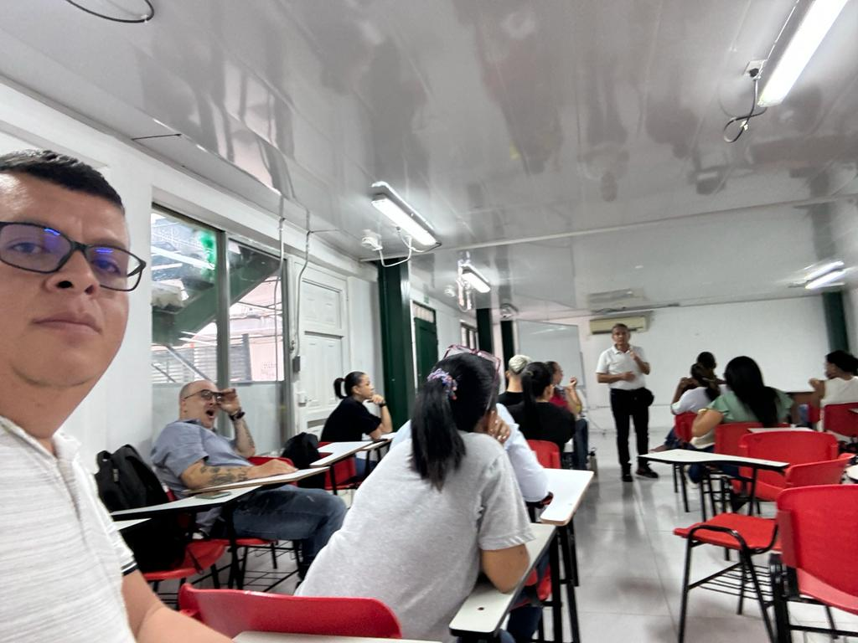  Descripción: Participacion de la reunion mensual del area academica
Descripción: Publicidad de los cursos del imety | Descripción: Publicidad feria de emprendimiento
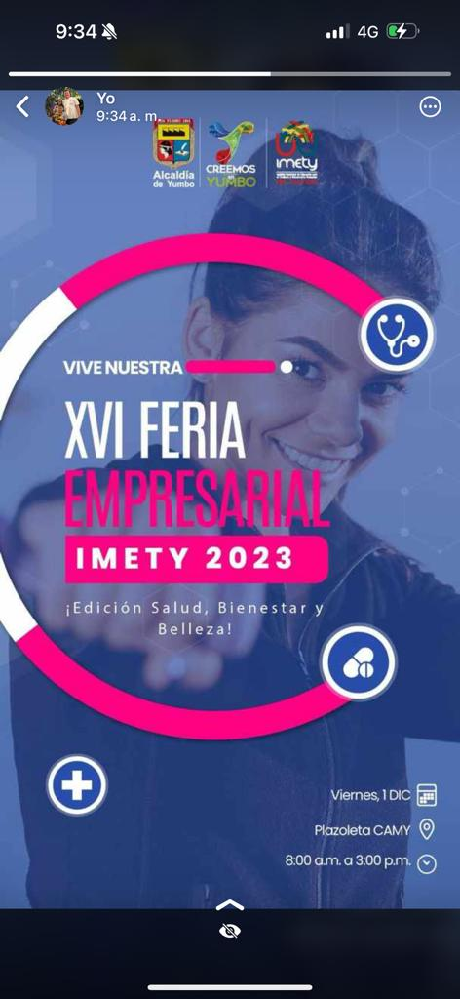
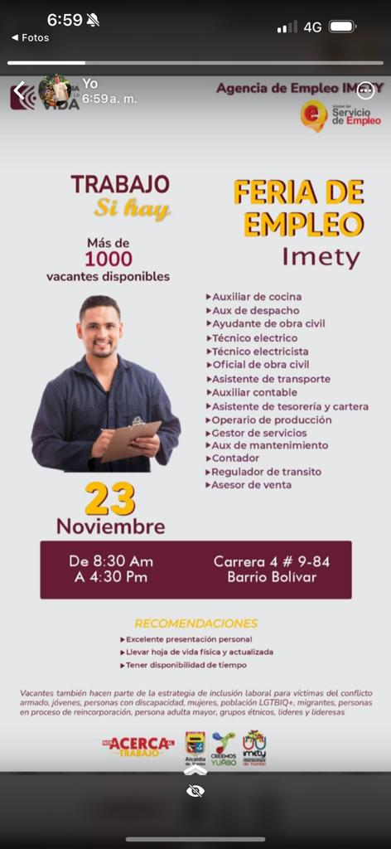

Descripción: Publicidad de ofertas de empleo y feria empresarial a través de Facebook y WhatsApp

